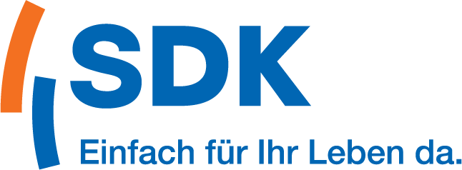

Süddeutsche
Krankenversicherung a.G.
Regionaldirektion Muster
Musterstraße 5
12345 Musterstadt

Telefon 0711 7372-xxxx
Telefax 0711 7372-xxxx
xxxx@sdk.de

Ort, Datum
SDK RD Musterstadt Postfach 12 34 00000 Musterstadt

Firma
Vorname Nachname
Straße
PLZ Ort

Ihre Gesundheit ist unsere Herzenssache

Sehr geehrte/r,

Sie haben sich bewusst für eine private Krankensicherung bei der SDK entschieden, weil Ihnen Ihre Gesundheit wichtig ist.

Die SDK bietet Ihnen aber mehr als nur Versicherungsschutz. Mit Gesundheitsdienstleistungen und Informationen möchten wir Sie rundum unterstützen und bestmöglich beraten.

Machen Sie deshalb jetzt den Gesundheits-Check! Denn bei keinem Menschen bleibt immer alles gleich. Beruf, Einkommen, Kinder, Partnerschaft: Passen Sie Ihre Krankenversicherung an Ihr Leben an:

- Haben Sie noch den richtigen Tarif? Vielleicht ist ein Tarifwechsel oder die Umstellung in unser neues Programm GesundheitsFAIR sinnvoll für Sie.
- Nutzen Sie alle Zuschüsse? Als Arbeitnehmer können Sie den seit letztem Jahr höheren Arbeitgeberzuschuss in Ihre Gesundheit investieren.
- Machen Sie sich Gedanken über Ihre Beiträge im Alter? Mit einer Zusatzabsicherung können Sie ab Alter 65 Ihre Beiträge reduzieren.
- Kennen Sie schon alle Vorteile der SDK? Wie beispielsweise unsere neue persönliche Gesundheitsberatung?

Gerne schauen wir gemeinsam noch einmal genau auf Ihre aktuelle Absicherung, Ihre individuelle Situation und sprechen über Ihre Möglichkeiten. Vereinbaren Sie einfach einen unverbindlichen Termin, damit Sie keine wichtigen Entwicklungen und daraus resultierende Vorteile für Ihre Gesundheit verpassen.

In den nächsten Tagen melde ich mich bei Ihnen. Natürlich dürfen Sie auch auf mich zukommen. Sie erreichen mich unter XXXX/XXXXXX in unserer Regionaldirektion XXXXX. Ich freue mich, von Ihnen zu hören.

Mit freundlichen Grüßen

Vorname Nachname

